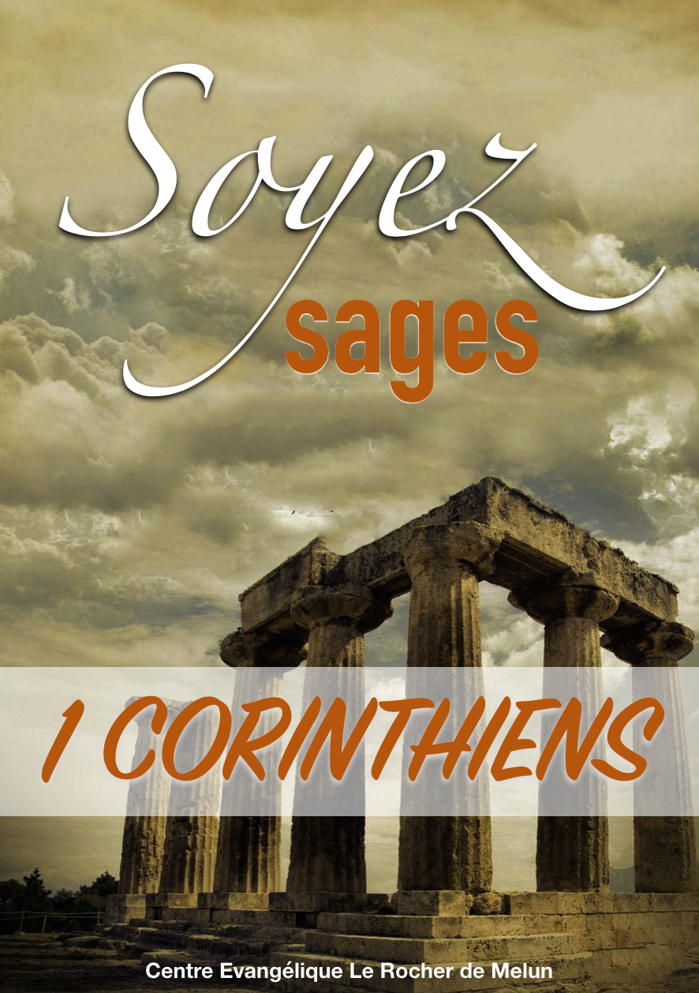

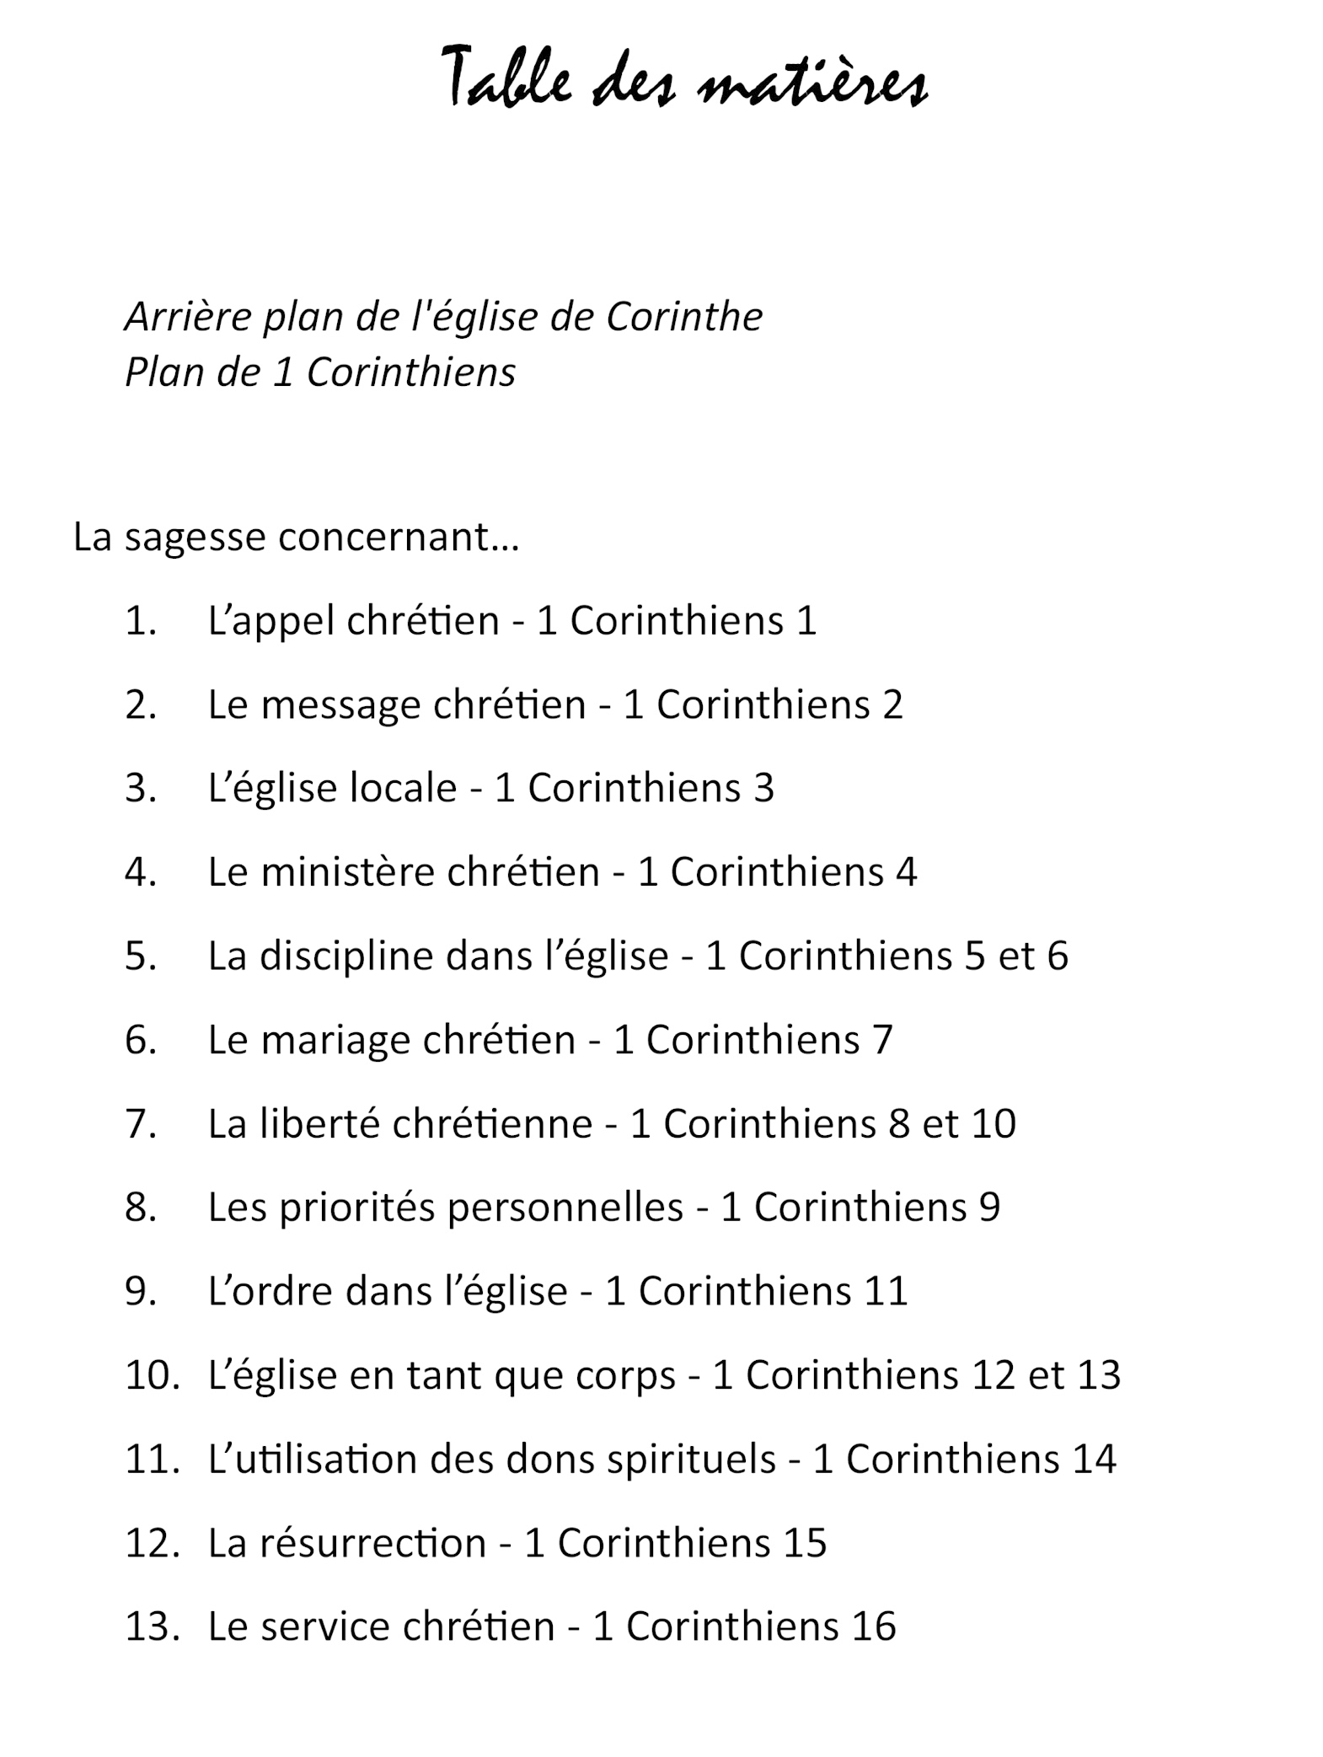

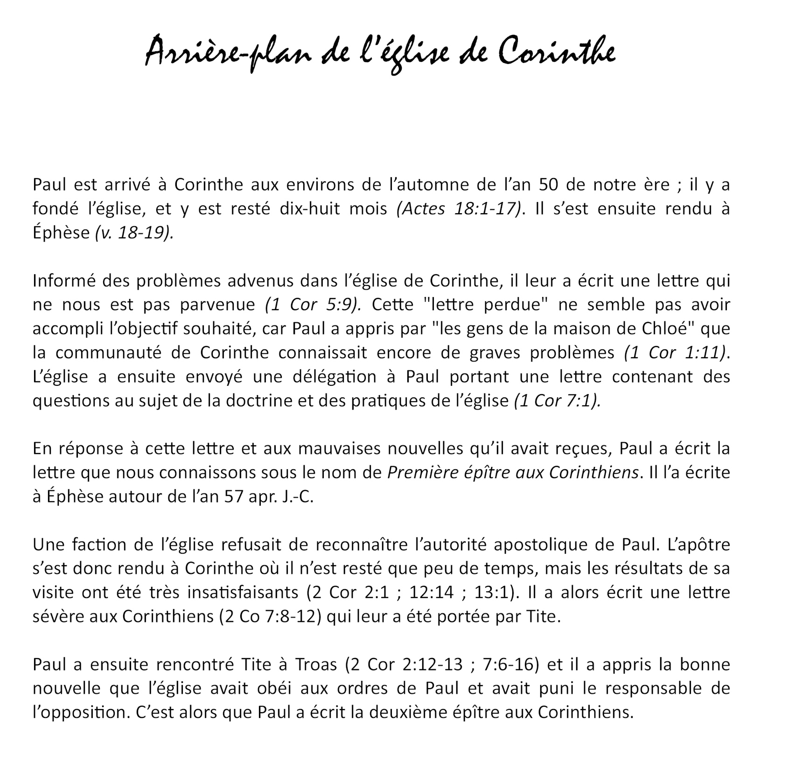

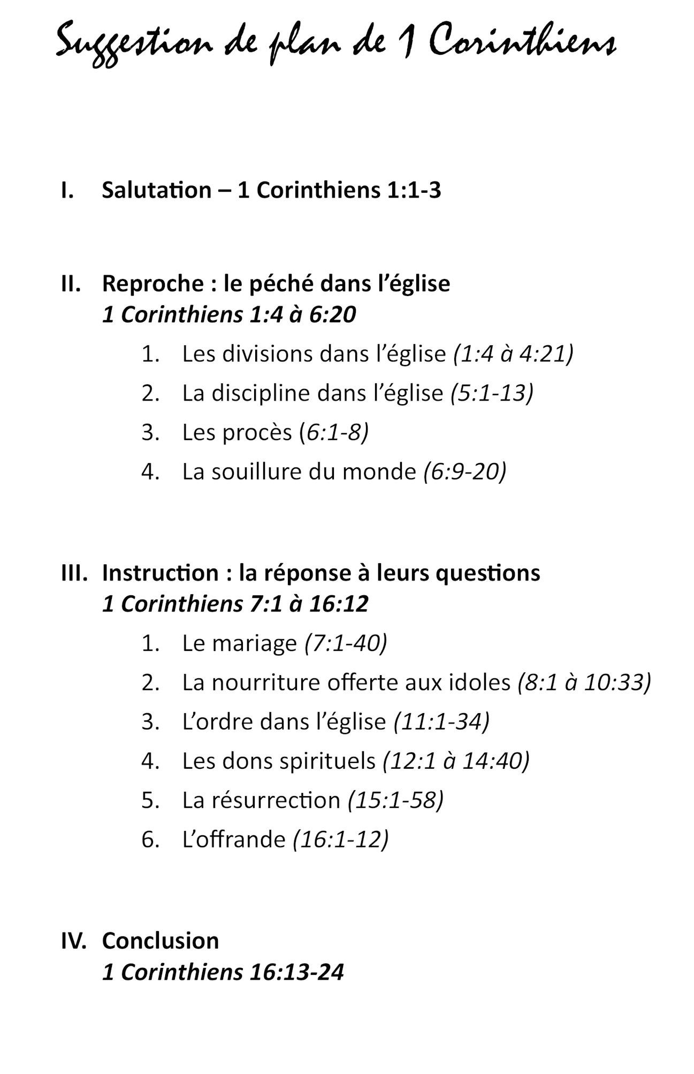



1. **Appelés à être saints *(1 Corinthiens 1:1-9)***
2. **Appelés à la communion *(1 Corinthiens 1:10-25)***
3. **Appelés à glorifier Dieu *(1 Corinthiens 1:26-31)***



1. **De quelle manière Paul a-t-il commencé sa première lettre aux Corinthiens ?**
2. **À quoi étaient appelés les corinthiens (et chaque chrétien) ?**
3. **Pourquoi les divisions ont-elles toujours posé problème parmi le peuple de Dieu ?**
4. **Quels sont les arguments utilisés par Paul pour éradiquer ces divisions ?**
5. **Quand on annonce l’Évangile, quelles sont les trois réactions que l’on peut rencontrer ?**
6. **Qu’a dit Paul pour contrer la propension à l’orgueil des Corinthiens ?**
7. **De quel genre de personnes était composée l’église de Corinthe ?**
8. **Pourquoi le Seigneur a-t-il choisi ces gens, contrairement à toute logique ?**
9. **Pourquoi, en s’adressant aux Corinthiens, Paul a-t-il souligné le fait que le salut n’est que par grâce ?**
10. **En gros, quelle était l’erreur des Corinthiens quand ils faisaient de tels problèmes dans l’église ?**